Міністерство освіти і науки України
Івано-Франківський національний технічний університет нафти і газу

Кафедра ПЗАС

Лабораторна робота №7
на тему:
«Оволодіння техніками тестування чорного ящика»

Виконав ст. гр. ПІ-13-2
Федишин А.Г.
Перевірив:
Стисло Т.Р.

м.Івано-Франківськ
2016
Мета: навчитися використовувати на практиці техніки тестування чорного ящика.
Завдання:
- Еквівалентне розбиття та аналіз граничних значень
У системі, призначеній для нарахування, податок сплачується:
- Працівник має $ 1000 заробітньої плати – без податку;
- Наступні $ 500 оподатковуються за ставкою 10%;
- Наступні $ 4000 оподатковуються за ставкою 22%;
- Будь-яка подальша сума оподатковується за ставкою 40%
Зарплата не може бути більше, ніж $ 6000
- Побудувати еквівалентні класи на основі даної інформації
- Виділити граничні значення

- Таблиці рішень
Ви берете кредит у банку. Банк надає вам аплікацію, в якій можна ввести суму щомісячної повторної оплати або термін (кількість років) погашення кредиту. Ви повинні заповнити тільки одне із запропонованих полів. Якщо Ви заповнюєте обидва, то отримаєте повідомлення про помилку.
Побудувати таблицю рішень на основі даної інформації.
- Перехід станів
Клієнт вибирає каву з кава-машини. Він вибирає конкретний вид кави (в даному випадку арабіку), і вводить гроші. Якщо не вистачає грошей, то машина попросить ввести більше. Якщо кількість грошей достатня, то машина почне робити каву. Якщо кава арабка є, то клієнт отримає каву і решту за хвилину. Якщо не обрано сорт кави, то клієнт отримає відповідне повідомлення і свої гроші назад.
Побудувати діаграму переходів станів на основі даної інформації.

Виконання завдання
- Розбиваємо проміжок значеннями, які оперують в завданні
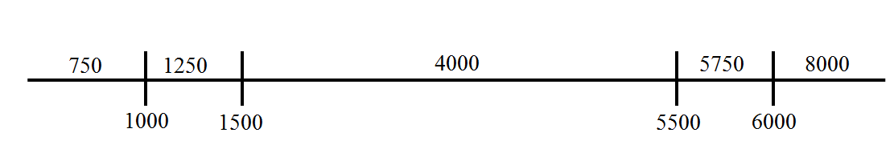
Для даного розбиття описуємо і аналізуємо еквівалентні класи та граничні значення
Еквівалентні класи
Клас еквівалентності | Значення для перевірки | Очікувана поведінка
0 - 999 | 750 | Система видає помилку про неможливе нарахування заробітної плати меншої за мінімально допустиму
1001 - 1499 | 1250 | Система оподатковує заробітню плату 10-вісотковою ставкою і нараховує $ 1125 працівнику
1501 - 5499 | 4000 | Система оподатковує заробітню плату 22-вісотковою ставкою і нараховує $ 3120 працівнику
5501 - 5999 | 5750 | Система оподатковує заробітню плату 40-вісотковою ставкою і нараховує $ 3450 працівнику
6001 - ∞ | 8000 | Система видає помилку про неможливе нарахування заробітної плати більшої за максимально допустиму

Граничні значення
Граничне значення | Очікувана поведінка
1000 | Система не оподатковує заробітню плату працівника
1500 | Система оподатковує заробітню плату 10-вісотковою ставкою і нараховує $ 1350 працівнику
5500 | Система оподатковує заробітню плату 22-вісотковою ставкою і нараховує $ 4290 працівнику
6000 | Система оподатковує заробітню плату 40-вісотковою ставкою і нараховує $ 3600 працівнику

- Для покладеного завдання таблиця прийняття рішень матиме такий вигляд
Обидва поля заповнені | так | так | ні | ні | ні
Заповнене одне поле | ні | ні | так | так | ні
Обидва поля пусті | ні | ні | ні | ні | так
Введені коректні значення | так | ні | так | ні | ні
Видалити дані з одного поля | + | +
Ввести дані в одне з полів |  |  |  |  | +
Ввести коректне значення |  |  |  | +
Покликати працівника банку |  |  | +

- Для покладеного завдання діаграма переходів станів матиме такий вигляд
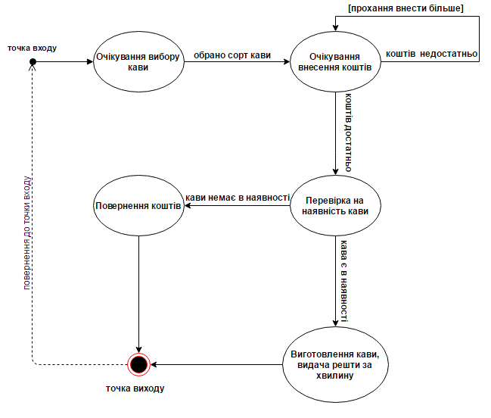

Висновок: на даній лабораторній роботі я ознайомився з новими поняттями в тестуванні, навчився будувати діаграми переходів станів, оволодів навичками розбиття на еквівалентні класи.

